
密 级：普通
文档编号：20170501 版 次：2
分册 第1册/共1册

图片认知分类系统
（20170512）
概要设计说明书

编 写 | ： | 杨小亮
校 对 | ：
审 核 | ：
批 准 | ：
生效日期 | ：

南华大学计算机科学与技术学院/软件学院制
2017年3月

文件修改控制

修改记录编号 | 修改  状态 | 修改页码及条款 | 修改人 | 审核人 | 批准人 | 修改日期

目录
目录 2
1. 引言 3
1.1 编写目的 3
1.2 项目背景 3
1.3 参考资料 4
2. 系统设计原则 4
2.1实用性和适用性原则 5
2.2 统一规划原则 5
2.2 先进性与发展性原则 5
2.3 易复用 5
3. 系统架构设计 5
4. 功能设计 11
4.1系统功能结构 11
4.1.1 系统结构描述 11
4.1. APP1 11
4.2.1 功能描述 11
4.2.2 数据设计 12
4.2. APP二 12
4.3.1 功能描述 12
4.3.2 数据设计 12
5. 运行环境 13
5.1. 硬件环境 13
5.1.1. 数据库服务器参数 13
5.1.2. 应用服务器参数 13
5.1.3. 客户端硬件运行环境 13
5.2. 软件环境 13
5.2.1. 系统服务器软件配置 13
5.2.2. 客户端软件配置 14
6. 系统出错处理设计 14
6.1.出错信息 14
6.2.补救措施 14
7. 附录 14

引言

编写目的
在系统项目的前一阶段，也就是需求分析阶段中，已经将用户对本系统的需求做了详细的阐述，这些用户需求已经在上一阶段的调研中获得，并在需求规格说明书中得到详尽的叙述及阐明。
本阶段在系统需求分析的基础上，对系统做概要设计。主要解决实现该系统需求模块设计问题，包括如何把该系统划分成若干个模块、决定各个模块之间的接口、模块之间传递的信息，以及数据结构、模块结构的设计等。在以下的概要设计报告中将对在本阶段中对系统所做的所有概要设计进行详细的说明。

项目背景
机器视觉作为人工智能的重要组成部分，在如今的生活中发挥着越来越重要的作用。比如图片的分类标记：它可以将海量的图片标签化，让我们能够快速的查找某一类图片。但是机器视觉系统在训练过程中，需要通过识别已经标注好的样本来逐步提高机器视觉系统识别图片的准确性。这样就需要提前准备海量已经标注好的训练样本图片。传统的制作训练样本的方法是集中一部分人，以人工方式对图片标签化，这种方式不仅效率低，而且因为每个人具备的专业知识不一样，导致标注的质量参差不齐。
针对上述问题，我们希望能开发一款基于手机终端的“图片认知分类系统”，它能够将需要标注的原始图片有针对性地发送给愿意参与协作的志愿者，并利用志愿者的专业知识和空闲时间对原始图片进行标注，从而为机器视觉系统提供训练样本。
说明：
a.软件系统的名称：图片认知分类系统
b.任务提出者：第六届“中国软件杯”大学生软件设计大赛赛题--开源赛题。
c.项目开发者：赖金江、温桂龙、杨小亮。
d.系统使用用户: 志愿者、管理员。

参考资料
来源 | 作者 | 出版社 | 出版日期 | 备注

系统设计原则
该系统本着统一规划原则、实用性和适用性原则、先进性与发展性原则以及易复用的设计原则，完成了整个项目的设计，下面做详细阐述：

2.1实用性和适用性原则
该项目是为机器视觉提供训练图集，因为人工智能在人的生活中发挥着越来越重要的作用，所以比较实用，因为标签是由不同的业余爱好者在闲散的时间段内提供相应的图片标签，所以相对用户比较适用。

2.2 统一规划原则
在项目成立之初，经我们讨论要统一规划项目的进度以及目标和目标。

2.2 先进性与发展性原则
由于该项目是为机器视觉提供训练图集，也是为人工智能做基础材料的铺设，具有前瞻性，而且在人工智能的火热时代很有发展前景。

2.3 易复用
该系统的整体结构清晰，模块各自有其明确的功能职责划分，且对主要的功能点实现做了较好的封装，易于二次开发使用。

系统架构设计
此处主要介绍系统研发所采用的主要架构和技术，如系统所采用的架构、数据库设计、性能设计、UI设计等方面的介绍。
3.1 整体架构
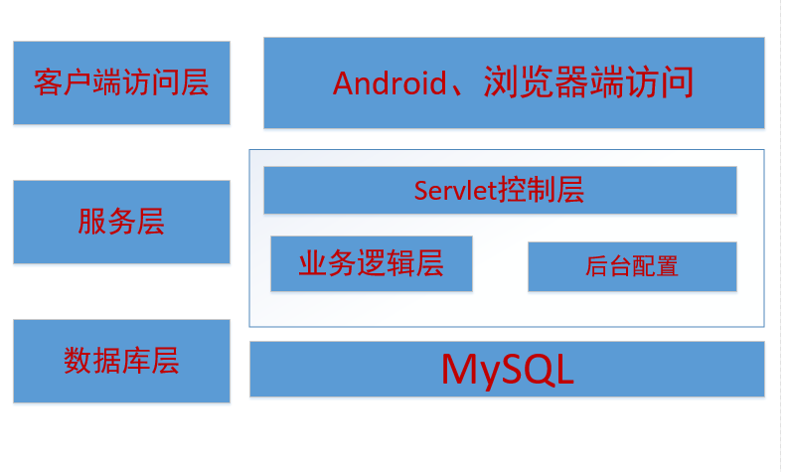
该系统采用典型的分层架构。
- 移动端处理用户的操作，接收用户的输入等一系列的操作；
- 服务层负责接收指定的参数并进行相应处理与计算，完成主要的业务功能，并负责数据的持久化；
- 数据层主要存储该系统所需要的数据。
3.2 数据库概念模型设计
3.2.1整体流程：
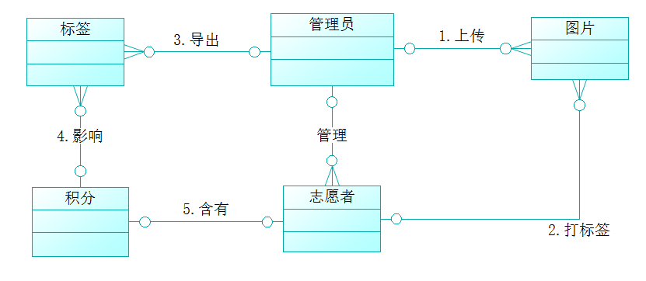

3.2.2用户关联:

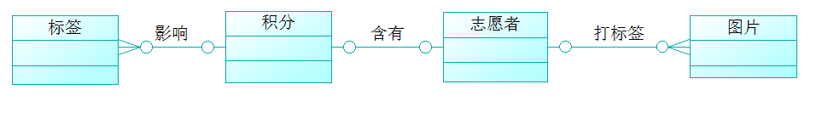
3.2.3管理员关联:

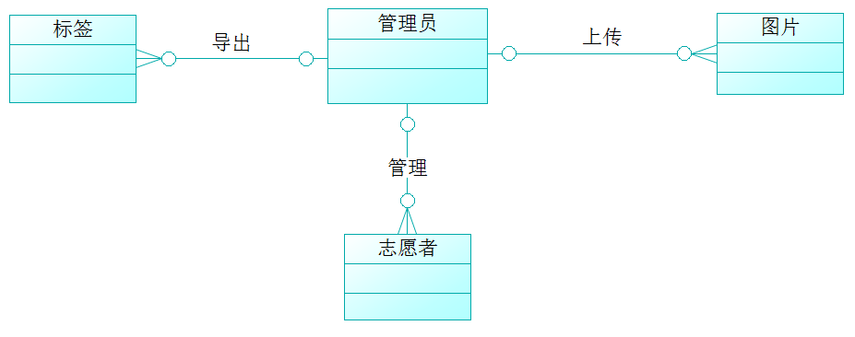

3.2.4图片的关联:
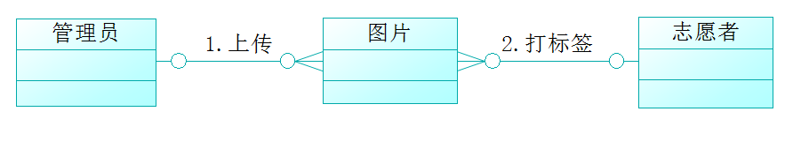
3.3 数据库概念模型设计
灵活性：容错能力较强，响应时间短（2s以内）。
3.4 UI设计
本系统的UI界面符合常规的使用，而且界面比较美观，下面将展示客户端界面和管理员使用的主要界面：
客户端主要功能界面：
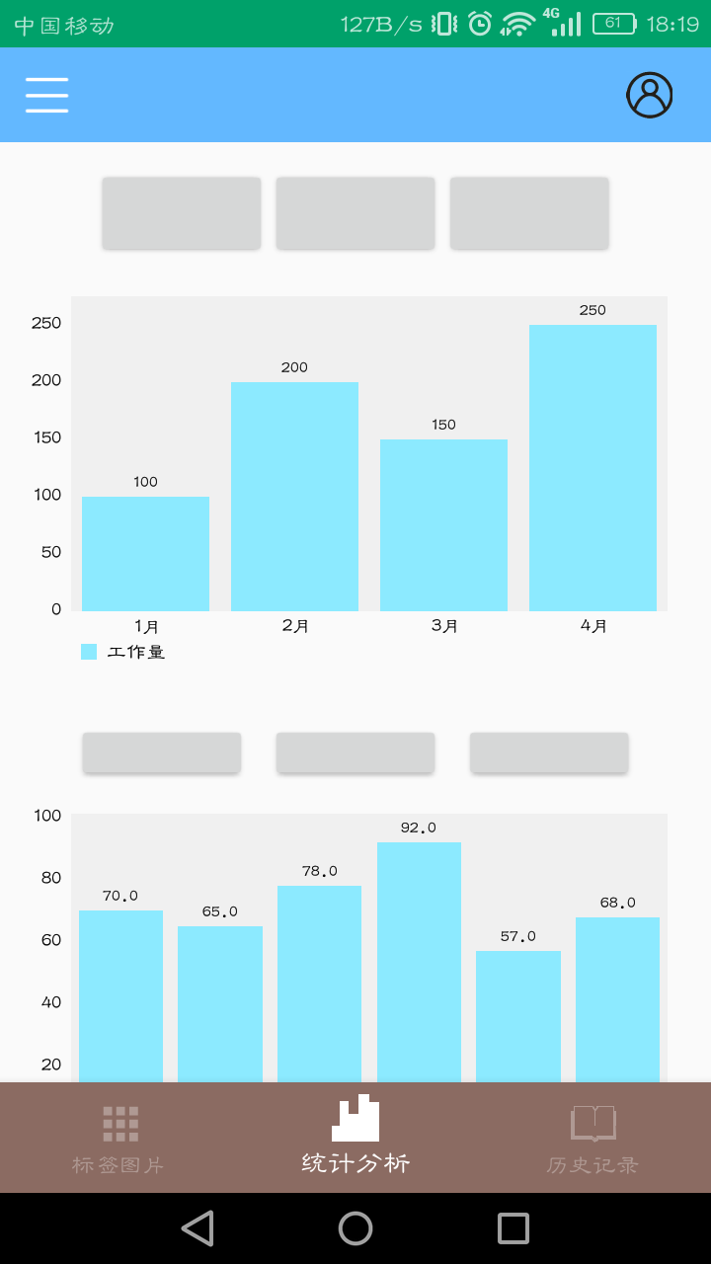
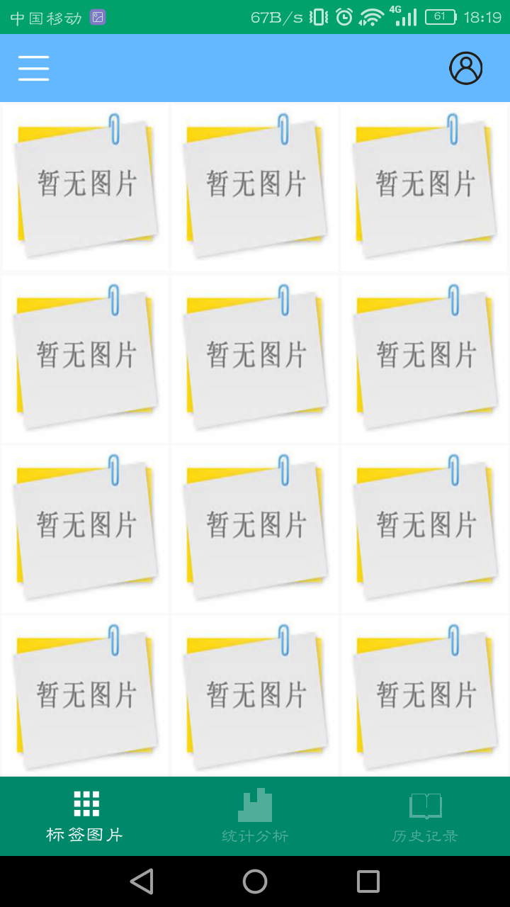
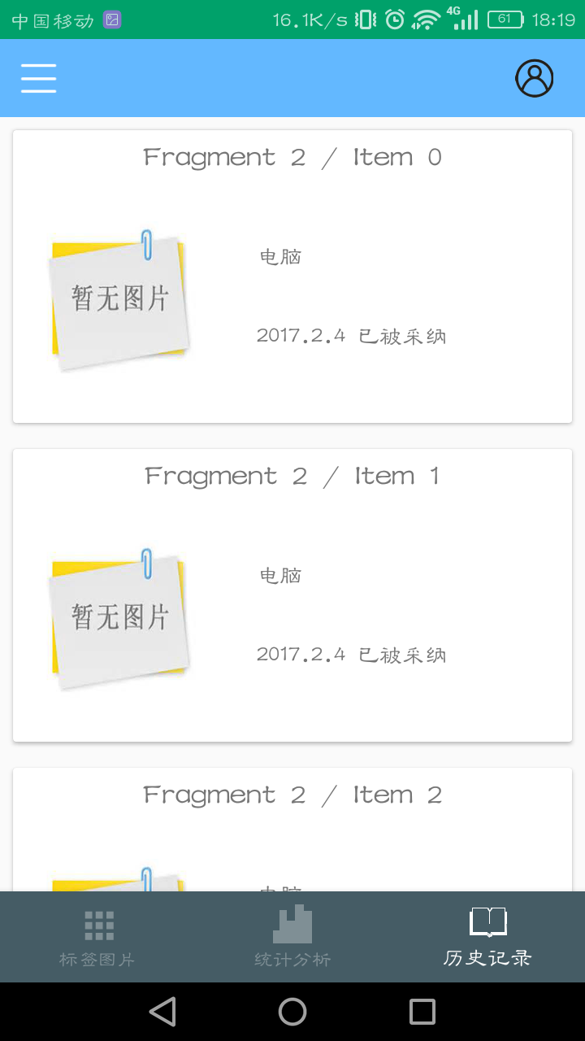

功能设计

4.1系统功能结构
该系统的功能结构图如下：
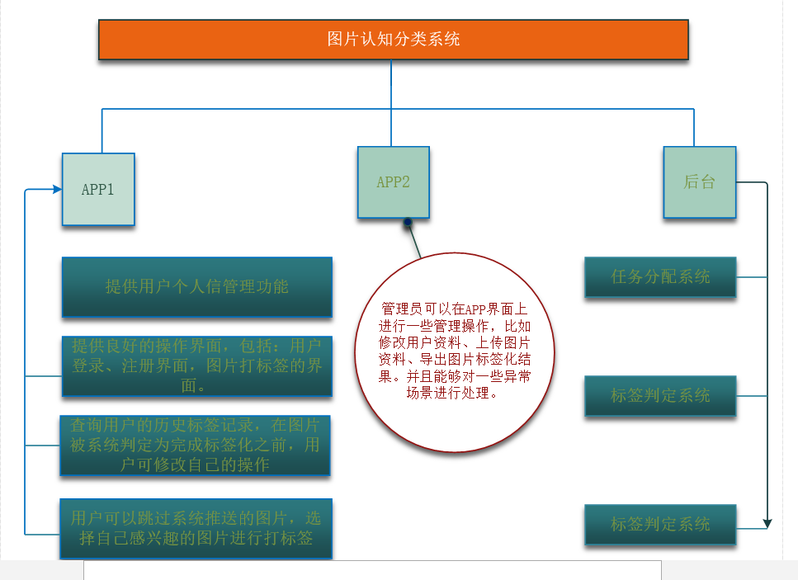

系统结构描述
本系统主要分为客户端和服务端，客户端为两个APP，一个为普通用户即为志愿者使用的，一个为管理员所使用，管理员的APP上的功能也可以在web端实现，后续可能会实现在web端。

APP1

功能描述
用户端app1（志愿者使用）：
1、提供用户个人信息管理功能。包括增、删、修改用户信息（个人基本资料、用户积分、任务完成情况等。
2、提供良好的操作界面，包括：用户登录、注册界面，图片打标签的界面。
3、查询用户的历史标签记录，在图片被系统判定为完成标签化之前，用户可修改自己的操作。
4、用户可以跳过系统推送的图片，选择自己感兴趣的图片进行打标签。

数据设计（表结构及关联关系详见详细设计说明书）
主要涉及到登录以及注册的时候访问数据库中的志愿者表以及图片和标签表。

APP二

功能描述
用户端app2（管理员使用）：
管理员可以在APP界面上进行一些管理操作，比如修改用户资料、上传图片资料、导出图片标签化结果。并且能够对一些异常场景进行处理。

数据设计（表结构及关联关系详见详细设计说明书）
主要涉及到数据库的管理员表以及图片表和标签表。

运行环境

硬件环境

数据库服务器参数
指标项 | 技术参数
总体要求 | 华为云服务器
CPU | Intel(R) Xeon(R) CPU E5-2680 v3 @ 2.50GHz
运行内存 | 1 GB
硬盘 | 140 GB

应用服务器参数
指标 | 指标项 | 技术规格要求
 | 总体要求 | 国际知名品牌
外观 | 服务器外观★ | 机架式
外观 | 服务器高度 | 2U
处理器 | Intel(R) Xeon(R) CPU E5-2680 v3 @ 2.50GHz

客户端硬件运行环境
指标项 | 技术参数
处理器 | Pentium 3 以上处理器
内存 | 256M以上
硬盘 | 40G以上
网卡 | 支持百兆以上网卡

软件环境

系统服务器软件配置
平台软件选用
WEB服务器 | Windows 10
应用服务器 | Tomcat 5.5及以上
数据库服务器 | MySQL
开发工具 | Eclipse neno 4.6
备份软件
管理软件 | Git、Maven

客户端软件配置
客户端软件配置
浏览器 | IE 6.0以上  建议IE7.0、8.0版本

系统出错处理设计

6.1.出错信息
A、Android 客户端安装的过程中可能出现安装不成功的现象；
B、使用非正式的浏览器可能出现某些功能无法很好的展示或者排版乱的详细；
C、服务器端报错出现各种常见状态码的现象。

6.2.补救措施
- Android 客户端安装的过程中可能出现安装不成功的现象，升级Android版本或者不同厂商的收集版本试试；
- 浏览器使用IE6.0以上，简易款IE7.0、8.0版本；
- 服务器端报错出现各种常见状态码的现象，检查源代码以及数据库中图片路径的检查。

附录

